Hettich groep zit in de lift
1,35 miljard euro omzet in 2021

De Hettich groep, één van de grootste producenten van meubelbeslag wereldwijd met zijn hoofdvestiging in het Duitse Kirchlengern, behaalde in 2021 een omzet van circa 1,35 miljard euro. Dat is een stijging van meer dan 26 procent ten opzichte van vorig boekjaar. Het exportaandeel bedroeg 74 procent. 79 miljoen euro heeft Hettich wereldwijd geïnvesteerd in nieuwe producten, gebouwen en machines. Hettich heeft verspreid over de hele wereld actueel meer dan 7.400 mensen in dienst, waarvan iets meer dan 3.700 in Duitsland.

De Hettich groep heeft het jaar 2021 succesvol afgesloten. De opleving van de vraag op de meubelmarkt, die in de tweede helft van 2020 was begonnen, heeft zich in 2021 voortgezet. Ook in het tweede jaar van de pandemie stond het thema 'mooier wonen en inrichten' hoog op de agenda van de consumenten wereldwijd. Veel mensen hebben in 2021 in hun eigen huis geïnvesteerd. „Wij hebben geprobeerd om samen met onze partners zoveel mogelijk consumenten nieuwe, fraaie interieuroplossingen te bieden“, aldus Jana Schönfeld, directeur van de Hettich Holding. Uitermate populair onder de nieuwe aankopen waren keukens, banken en meubels voor het thuiskantoor. Naast nieuwe meubels waren ook doe-het-zelf-projecten erg in trek. Hettich ondersteunde deze trend met zijn oplossingen voor de Do-It-Yourself-branche.

Grote uitdagingen door gestegen vraag

Zoals de gehele markt stond ook de Hettich groep in 2021 voor grote uitdagingen. „Soms ontbraken grondstoffen, waren de toeleveringsketens verstoord of de capaciteiten uitgeput“, legt Sascha Groß uit, directeur van de Hettich Holding. Er waren steeds weer tijdelijke onderbrekingen in de toeleveringsketens. Redenen hiervoor waren bijvoorbeeld de sneeuwchaos op de thuisbasis van Hettich in Oost-Westfalen, de dwars liggende Ever Given in het Suez-kanaal en de plaatselijke lockdowns in meerdere landen. Begin 2021 had bovendien de onherstelbare beschadiging van de eigen galvanische installaties in Berlijn een enorme impact op het bedrijf.
Daar kwamen de soms explosief gestegen kosten voor grondstoffen en logistiek nog eens bij. Inmiddels komen daar ook de steeds verder stijgende energieprijzen bij. „Onze klanten hadden graag nog meer bij ons willen bestellen. Het was voor ons belangrijk om in deze uitdagende tijden altijd een betrouwbare en transparante partner te blijven“, aldus Sascha Groß. De afgelopen twee jaar hebben Hettich meer dan ooit geleerd om flexibel te zijn en zich steeds weer snel aan te passen aan gewijzigde randvoorwaarden. „Het complete Hettich-team levert wereldwijd geweldige prestaties. Wij zijn hier al onze collega's enorm dankbaar voor en wij zijn ook ontzettend trots,“ vult Jana Schönfeld aan.

Een familiebedrijf ontwikkelt zich verder

Het familiebedrijf Hettich heeft zich sinds de oprichting in 1888 steeds verder ontwikkeld. Hettich handelt nu en denkt daarbij ook altijd aan morgen en aan de volgende generaties. Het bedrijf in de inmiddels vierde generatie gaat daarom altijd innovatief te werk en groeit steeds verder. Afgelopen jaar heeft de Hettich groep 79 miljoen euro in de toekomst geïnvesteerd. De nadruk van de investeringen lag daarbij op nieuwe producten, uitbreiding van de capaciteit en verbetering van de infrastructuur. Zo werden onder andere de productie-locaties in Duitsland, China en India uitgebreid. De Hettich groep is bovendien verder gegroeid door het nemen van een meerderheidsbelang in de firma Kuhn uit Bünde, een specialist voor schuif- en scheidingswandsystemen, en aan Actiforce, specialist voor in hoogte verstelbare tafelonderstellen uit Nederland en Maleisië. „Samen met de nieuwe leden van onze groep en onze eigen creatieve kantooroplossingen bieden wij de klanten nu een nog groter assortiment voor de inrichting van toekomstige werkwerelden – zowel in bedrijven als thuis“, vertelt Sascha Groß. Maar de Hettich groep heeft ook een nieuw opgericht bedrijf met een ongebruikelijke set-up in de gelederen opgenomen: de firma Hettich NewCo GmbH staat onder de gezamenlijke leiding van leerlingen en collega's van het (bij-)scholingsteam van Hettich en wordt ook door hen aangestuurd.

Hart voor de slachtoffers van de oorlog in Oekraïne

De oorlog in Oekraïne zal ook zijn uitwerkingen op de Hettich groep hebben, aangezien die in beide landen actief is. „Wij veroordelen deze oorlog ten zeerste. De militaire agressie tegen een onafhankelijk land is na een decennialange periode van vrede in Europa erg ingrijpend voor iedereen. Wat de oorlog betekent voor de mensen daar ter plaatse en voor ons, moeten we nog afwachten. Onze volledige solidariteit ligt bij de mensen in het oorlogsgebied en wij hopen dat verder leed kan worden voorkomen“, aldus
Sascha Groß.

Hettich waagt een blik in de toekomst

Materiaal- en leveringsproblemen, grote kostenstijgingen en volatiele coronabeperkingen zullen het bedrijf blijven achtervolgen. „Voor iedereen in de procesketen – van onze toeleveranciers en partners via ons bij Hettich tot aan onze klanten en de eindconsumenten betekent dit dat wij hier op een verantwoordelijke manier en oplossinggericht mee moeten omgaan. Niemand in de procesketen kan deze druk alleen op zich nemen“, benadrukt
Jana Schönfeld.
Hettich kan bouwen op een betrouwbaar netwerk van partners en leveranciers. Het familiebedrijf is vastbesloten om samen met zijn klanten geweldige interieuroplossingen te ontwikkelen voor veel mensen over de hele wereld. Dat is de impuls waardoor Hettich betrouwbaar kijkt naar de nog altijd grote vraag in 2022. In veel landen hebben de mensen een soort van inhaalslag te maken wat betreft het nog mooier maken van hun huis. De online handel biedt nieuwe mogelijkheden en er ontstaan nieuwe kantoorwerelden en thuiswerkoplossingen. Net zoals de megatrends individualisering en New Work biedt ook verstedelijking bijzonder veel mogelijkheden. Want in veel landen blijven mensen vooralsnog naar de steden trekken.

Duurzaam bedrijfsbeleid: vandaag handelen – denken aan morgen

De doelstelling van het bedrijfsbeleid op de lange termijn is het combineren van economisch succes met ecologische en maatschappelijke verantwoordelijkheid van de Hettich groep. „Duurzaamheid staat bij ons vanouds hoog in het vaandel. Dat betekent vooral verantwoordelijkheid nemen – verantwoordelijkheid voor ons, verantwoordelijkheid voor anderen, verantwoordelijkheid voor het milieu“, benadrukt Jana Schönfeld de relevantie van een duurzaam bedrijfsbeleid bij Hettich. Het familiebedrijf zorgt in het kader van sociale verantwoordelijkheid voor de collega's. Gezonde werkwijzen en werkveiligheid blijven belangrijke aspecten. Bovendien zet Hettich zich in voor een eerlijke en goed opgeleide maatschappij. „Wij steunen het vrijwilligerswerk van onze collega's wereldwijd en dragen financieel en in natura bij aan opleiding, wetenschap en sociale thema's“, licht Sascha Groß de maatschappelijke verantwoordelijkheid van Hettich toe.
Hettich neemt van oudsher zijn ecologische verantwoordelijkheid uitermate serieus. Bij zijn verantwoordelijkheid voor het milieu en de toekomstige generaties heeft de beslagproducent de focus gelegd op klimaatneutraliteit. Onder het motto 'live sustainable' werkt de Hettich groep eraan om daar waar mogelijk broeikasgassen te vermijden. „Wij toetsen daarvoor onze bestaande processen en plannen nieuwe gebouwen en productie-installaties volgens de hoogste duurzaamheidsnormen. Bovendien leveren onze productoplossingen met een lange levensduur, die de hoogste eisen stellen op het gebied van kwaliteit en veiligheid, milieuvriendelijkheid en energiezuinigheid een bijdrage aan een goed milieu en het welzijn van al onze collega's“, besluit
Jana Schönfeld.

U kunt het onderstaande fotomateriaal downloaden via https://web.hettich.com/nl-nl/pers.jsp:
Afbeeldingen
Tekst onder afbeelding
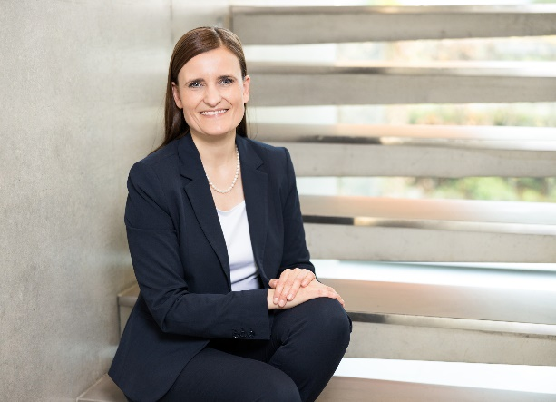
122022_a
Jana Schönfeld, directeur van de Hettich Holding, is dankbaar voor de goede samenwerking en alles wat de 7.400 Hettich-collega's, partners en klanten wereldwijd gezamenlijk hebben bereikt.
Foto: Hettich

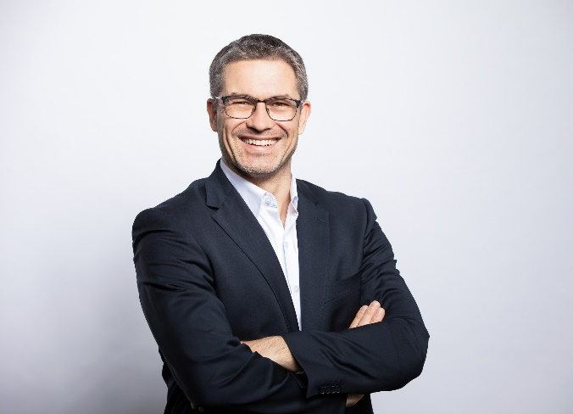
122022_b
Sascha Groß, directeur van de Hettich Holding, ziet vol vertrouwen het nieuwe boekjaar tegemoet met een nog altijd hoge vraag.
Foto: Hettich

Over Hettich
De onderneming Hettich werd in 1888 opgericht en is tegenwoordig wereldwijd één van de grootste en succesvolste producenten van meubelbeslag. Meer dan 7.400 medewerkers in bijna 80 landen werken samen aan het doel om intelligente techniek voor meubels te ontwikkelen. Daarmee valt Hettich over de hele wereld bij mensen in de smaak en is een waardevolle partner voor de meubelindustrie, handel en interieurbouwers. Het merk Hettich staat voor consequente waarden: voor kwaliteit en innovatie. Voor betrouwbaarheid en klantgerichtheid. Ondanks onze grootte en internationale omgeving is Hettich een familiebedrijf gebleven. Zonder afhankelijk te zijn van investeerders wordt de bedrijfstoekomst vrij, menselijk en duurzaam vormgegeven. www.hettich.com

